Abstract Class

Class abstrak adalah class yang masih dalam bentuk abstrak.
Karena bentuknya masih abstrak, dia tidak bisa dibuat langsung menjadi objek.

Sebuah class agar dapat disebut class abstrak setidaknya memiliki satu atau lebih method abstrak.

Method abstrak adalah method yang tidak memiliki implementasi atau tidak ada bentuk konkritnya.

dengan kata lain Method abstrak itu adalah method yang tidak memiliki isi.

Class abstrak biasanya digunakan sebagai class induk dari class-class yang lain. Class anak akan membuat versi konkrit dari class abstrak.

Cara membuat class abstrak menjadi konkrit adalah dengan membuat implementasi dari method-method yang masih abstrak.
Ini bisa dilakukan dengan pewarisan (inheritance).
Abstract method
Perhatikan contoh berikut :
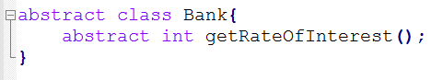
Abstract method memaksa SubClass untuk mengoverride dengan mendefinisikan isi/bodi method

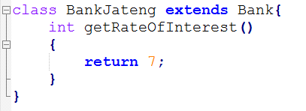
Harus mengoverriding dan mendefinisikan isi method
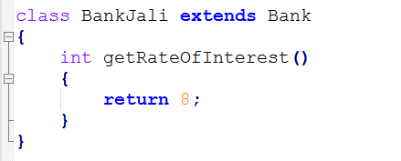
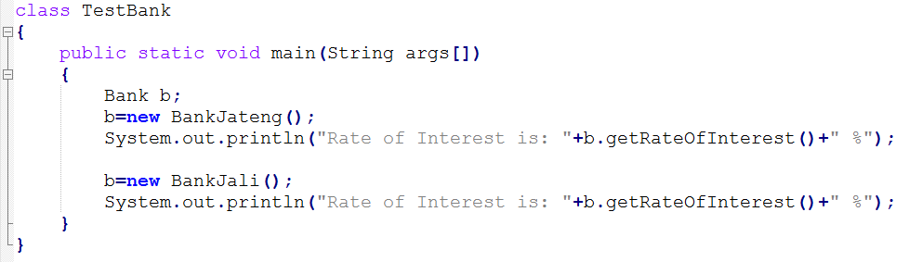

Kegunaan Class Abstract :
- Class Abstract berisi beberapa method dan beberapa method abstract. Class Abstract berisi sebagian implementasi, dan subclass yang melengkapi implementasinya. Dengan kata lain Class Abstract memiliki beberapa kesamaan (Bagian yang diimplementasikan oleh subclass) dan memiliki perbedaan (method yang dimiliki sendiri oleh class abstract)
- Deklarasikan method abstract, jika ada satu atau lebih subclass yang diharapkan mempunyai fungsionalitas yang sama tapi implementasi berbeda.
- Gunakan class abstract untuk mendefinisikan behavior secara umum sebagai superclass, sedangkan subclass menyediakan implementasi detail.
- Jika class abstract semua method merupakan method abstract, sebaiknya class abstract tersebut diganti menjadi Interface.
Contoh abstrak class dengan method abstract dan method biasa :
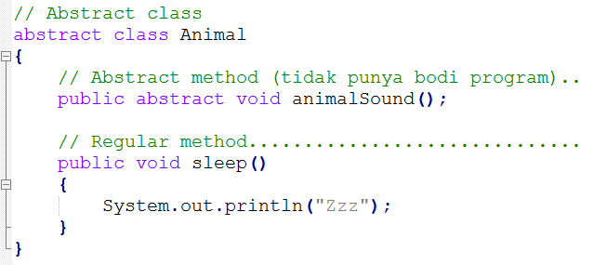
Sub Class harus mengoverriding method abstract
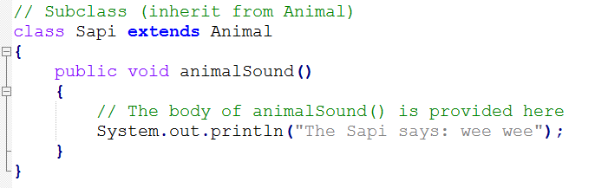
Harus mengoverriding dari Animal

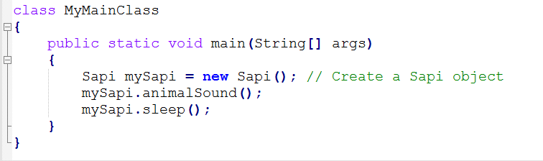

Output:
The Sapi says: wee wee
Zzz

Contoh :
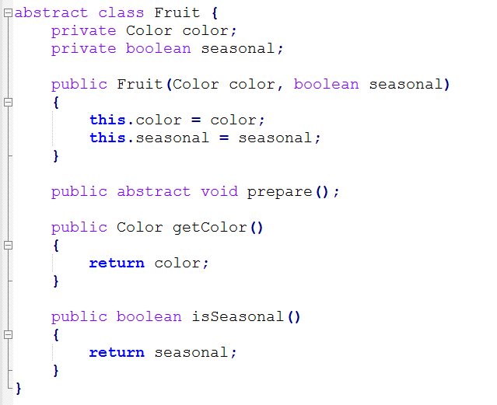
Perhatikan method abstract ini
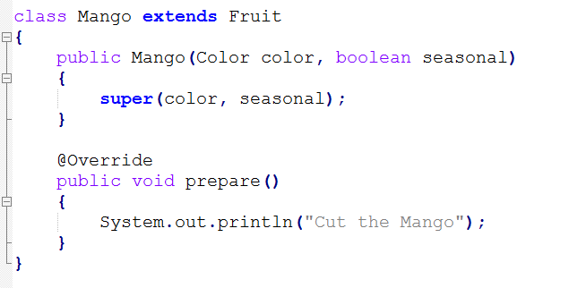
Override dari method abstract

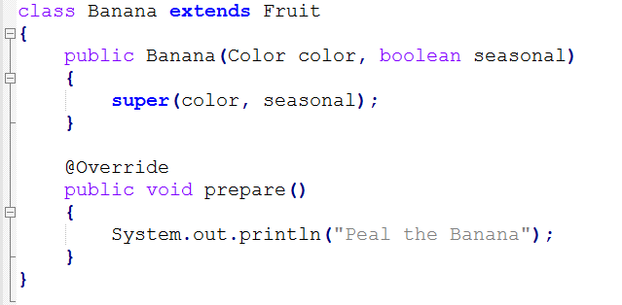

Latihan :

Buatlah contoh program Abstract Class dan subClassnya dengan topik : Kendaraan

